Открытый урок
по литературному чтению во 2 классе
на тему:
«Приёмы развития навыка чтения и работы с текстом
на примере русской народной сказки «Гуси – лебеди»»

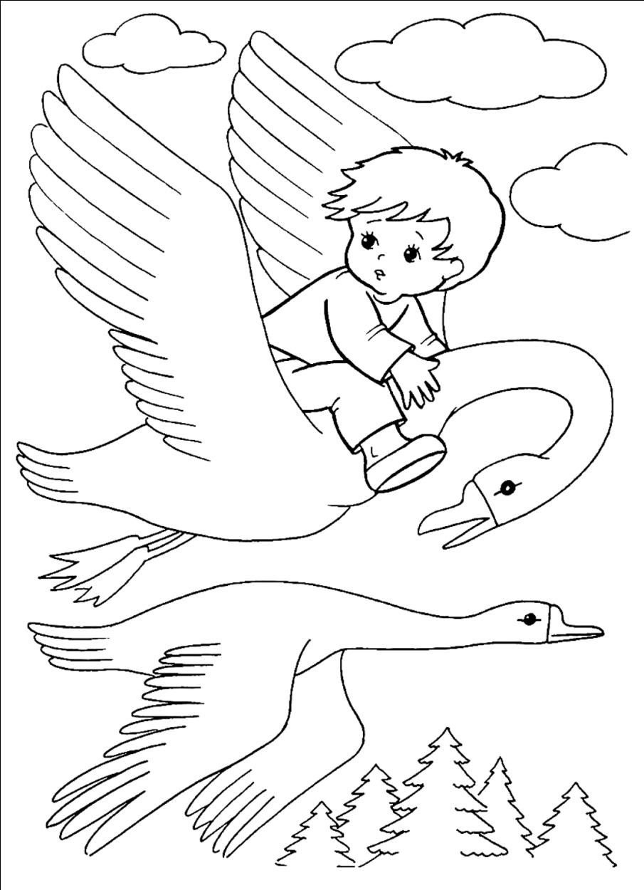

Образовательное учреждение:
МОУ Купанская СШ Переславского района Ярославской области
Учитель начальных классов:
Карцева Ирина Николаевна
Технологическая карта урока
Предмет: | Литературное чтение
Класс: | 2
Учитель: | Карцева И. Н.
Программа: | Школа России
Тема урока: | «Приёмы развития навыка чтения и работы с текстом на примере русской народной сказки «Гуси – лебеди»»
Тип урока: | закрепление полученных знаний
Используемые технологии: | репродуктивная, игровая, работа в парах, в группах, здоровьесберегающая
Цель урока: | обобщить и систематизировать знания по разделу «Устное народное творчество», закрепить знания о русской народной сказке «Гуси – лебеди»
Задачи урока: | Образовательная:  повторить и закрепить изученный материал;  Развивающая:  совершенствовать навык чтения и анализа текста;  Воспитательная:  воспитывать ценностное отношение у миру через определение нравственного смысла сказки
Планируемые результаты: | Предметные:  - закрепить знания детей о жанрах устного народного творчества, о видах сказки, о структуре сказки;  - пополнить «копилку» знаний пословиц, закрепить умение соотносить пословицы с содержанием произведения;  - уметь работать с текстом, ориентироваться в нём;  - отвечать на вопросы учителя по содержанию прочитанного;  - уметь характеризовать героя сказки;  - уметь читать диалог;  - артистично инсценировать отрывок из произведения;  - определять нравственный смысл сказки.  Метапредметные:  Познавательные УУД:  - умение анализировать и синтезировать полученные знания, устанавливать причинно – следственные связи, доказывать свои суждения;  Регулятивные УУД:  - контролировать, корректировать и оценивать свою деятельность и товарищей;  Коммуникативные:  - чётко выражать свои мысли, слушать собеседника, вести диалог.  Личностные:  - эмоционально «проживать» текст, выражать свои эмоции;  - выражать своё отношение к героям прочитанного произведения;  - культурно общаться с учителем и одноклассниками;  - не бояться собственных ошибок и проявлять готовность к их обсуждению и исправлению;  - адекватно оценивать свою работу на уроке.

Ход урока
Этап урока | Деятельность учителя | Деятельность учащихся
1.Упражнение на релаксацию. | --- Начнём со стихотворения – упражнения!  В нашем классе все друзья:  Я, ты, он, она.  Улыбнитесь тем, кто справа.  Улыбнитесь тем, кто слева.  Улыбнитесь тем, кто сзади.  Все мы - дружная семья!  ( На 1-ую строку – стоят; на 2-ую строку – руки в стороны, по одной диагонали, по другой диагонали; на 3-ью, 4-ую, 5-ую строки – поворот головы; на 6-ую строку – стоят. Выполняется в быстром темпе.) | Выполняют упражнение.
2.Тренировочные упражнения по формированию навыка чтения целыми словами, отработке дикции, развитию оперативной памяти. | 1)Дыхательная гимнастика:  --- Выполним дыхательную гимнастику, которая необходима для правильного и лёгкого чтения. Первый раз - я буду показывать, второй раз – выполняем вместе со мной.  1, 2, 3, 4, 5.  Все умеем мы считать.  Отдыхать умеем тоже:  Руки за спину положим,  Голову поднимем выше  И легко – легко подышем.  2)Чтение блока:  --- Потренируем речевой аппарат. Читаем хором:  Пу! По! Па! Пэ! Пи! Пы! Пя! Пе! Пё! Пю!  Бу! Бо! Ба! Бэ! Би! Бы! Бя! Бе! Бё! Бю!  Кпта! Кпто! Кпту! Кптэ! Кпти! Кпты!  Гбда! Гбдо! Гбду! Гбдэ! Гбди! Гбды!  3)Работа со скороговорками.  --- Поработаем над дикцией (чётким произношением). В этом нам помогают скороговорки. Читаем хором медленно, быстрее и 3 раза совсем быстро:  У осы не усы, не усища, а усики.  4)Зрительный диктант (И. Т. Федоренко): | 1)Развивают умение владеть своим дыханием, что способствует правильному чтению и говорению.  2)Тренируют речевой аппарат.  3)Работают над дикцией.  4)Развивают оперативную память.
3.Мотивация к учебной деятельности. | --- Я вам приготовила сюрприз. Хотите узнать, какой? … Тогда слушайте …  (Звучит отрывок из русской народной песни)  --- Какой жанр только что прослушали?  --- А какое это творчество?  --- Верно. Что значит «устное народное творчество»?  --- Как устное народное творчество называют одним словом?  ---Замечательно начали работать! | --- Песню.  --- Устное народное творчество.  --- Это то, что придумал народ и передавал из уст в уста.  --- Фольклор.
4.Актуализация опорных знаний. | --- А сейчас поиграем и вспомним пройденный материал.  Игра «Я возьму с собой».  --- У вас на партах лежат жёлтые карточки, возьмите их, прочитайте, что на них написано…. Играем в игру «Я возьму с собой». Итак, я возьму с собой в путешествие только жанры устного народного творчества. Что же я возьму? Поднимайте руку и начинайте ответ так: «Возьмите, пожалуйста, меня, потому что я …». Затем помещайте карточку на доску.  (На партах у детей жанры, у каждого одна карточка с одним жанром:  НЕБЫЛИЦА, СТАТЬЯ, ПЕСТУШКА,  ПОГОВОРКА, ПОСЛОВИЦА, ПОТЕШКА, ПОВЕСТЬ, СЧИТАЛКА,  ПРИБАУТКА, СКАЗКА, РАССКАЗ, СТИХОТВОРЕНИЕ, БЫЛИНА, ПЕСНЯ, ЗАГАДКА, ЗАКЛИЧКА, ДРАЗНИЛКА)  --- Остались жанры:  СТАТЬЯ, ПОВЕСТЬ, РАССКАЗ, СТИХОТВОРЕНИЕ. Почему я не возьму их с собой?  --- А что относится к большим жанрам устного народного творчества?  --- Правильно. Молодцы! | Пример ответа:  --- Возьмите, пожалуйста, меня с собой, потому что я – небылица.  На доске появляются слова:  НЕБЫЛИЦА СКАЗКА  ПЕСТУШКА БЫЛИНА  ПОГОВОРКА ПЕСНЯ  ПОСЛОВИЦА ЗАГАДКА  ПОТЕШКА ЗАКЛИЧКА  СЧИТАЛКА ДРАЗНИЛКА  ПРИБАУТКА  --- Они не относятся к устному народному творчеству.  --- Былина, сказка.
5.Определение темы и плана урока. | --- С каким большим жанром мы работали последние несколько уроков?  --- Что вы знаете про сказку?  --- С какой сказкой вы познакомились на прошлом уроке?  --- Сегодня мы с этой сказкой будем работать. Значит, как будет звучать тема урока?  --- А работать с ней мы будем по плану.  План работы со сказкой:  1)Чтение сказки.  2)Анализ сказки.  3)Работа в парах.  4)Работа в группах.  Приступим к работе! | --- Со сказкой.  --- Сказки бывают волшебные, в них совершается волшебство.  --- Сказки бывают бытовые, в них герои используют ум, смекалку, находчивость.  --- А есть ещё сказки о животных, в них героями являются животные.  --- В сказках есть присказка, зачин, концовка, троекратный повтор.  --- С русской народной сказкой «Гуси – лебеди».  --- Тема урока: «Работа с русской народной сказкой «Гуси – лебеди»».
6.Работа в парах. | --- Но сначала я вот что хочу сказать: ребята, приготовленные для вас пословицы вновь рассыпались. Помогите, пожалуйста, их собрать, используя игру «Найди свою пару».  --- Замечательно! | Собирают и читают пословицы:  1.Одна голова - хорошо, а две – лучше.  2.Труд человека кормит, а лень портит.  3.Добро побеждает зло.  4.Не хочу учиться, а хочу жениться.  5.Зимой без шубы не стыдно, а холодно.  6.Умный и без денег богат.  7.Век живи, век учись.  8.Кто много читает, тот много знает.
7.Физминутка. | --- Встанем дружно, отдохнём.  Утром бабочка проснулась,  Улыбнулась, потянулась!  Раз – росой она умылась,  Два – изящно покружилась,  Три – нагнулась и присела,  На четыре – улетела. | Проговаривают хором, изображая действия бабочки.
8.Работа с русской народной сказкой «Гуси – лебеди». | --- А какая из этих пословиц подходит к нашей сказке?  --- Какое зло совершено в сказке и кем?  --- А какое добро его победило?  --- Верно. Назовите героев сказки.  (На доске появляются слова:  МУЖИК  БАБА  ДЕВОЧКА  БРАТЕЦ  БАБА – ЯГА  ГУСИ – ЛЕБЕДИ  ПЕЧКА  ЯБЛОНЯ  МОЛОЧНАЯ РЕКА  --- Расскажите, с чего всё началось? Почему Бабе – яге удалось украсть братца?  --- Как повела себя девочка дальше?  --- Откройте учебники на стр. 48. Прочитаем о первой встрече девочки с печкой, яблоней и молочной рекой. Диалоги будут читать ….  (Раскладываю на парты таблички:  АВТОР  ПЕЧКА  ЯБЛОНЯ  МОЛОЧНАЯ РЕКА)  --- Молодцы! Что было дальше?  --- Кто помог девочке спасти братца из плена?  --- Почему мышка решила помочь?  --- Каким образом мышка помогла?  --- Вторую встречу девочки с печкой, яблоней и молочной рекой нам покажут ребята, у которых было индивидуальное задание.  --- Понравился вам маленький спектакль?... Тогда давайте поаплодируем артистам. Они очень старались.  --- Чем закончилась сказка? | --- Добро побеждает зло.  --- Баба – яга похитила мальчика.  --- Девочка вернула братца домой.  --- Мужик, баба, девочка, братец, Баба – яга, гуси – лебеди, печка, яблоня, молочная река.  Пересказывают начало сказки.  --- Побежала искать братца.  Читают диалоги.  --- Увидела девочка в лесу избушку Бабы – яги.  --- Мышка.  --- Девочка была к ней добра: дала ей кашки.  --- Мышка разговаривала с Бабой – ягой, когда та проверяла на месте ли гостья, голосом девочки, тем самым, дала возможность девочке с братцем убежать подальше.  (Дети показывают инсценировку отрывка из сказки.)  --- Дети благополучно вернулись домой. Тут и родители пришли.
9. Работа в группах. | --- Настало время поработать группами. Рассаживайтесь. … А теперь внимание! Каждая группа получит листок, на котором вверху написан герой сказки, а внизу много разных, и хороших, и плохих качеств характера. Выберите те, и отметьте их галочками, которые соответствуют указанному вверху листа герою.  (Список качеств у всех групп одинаковый:  ДОБРАЯ  СМЕЛАЯ  КАПРИЗНАЯ  УМНАЯ  ПОСЛУШНАЯ  ВЕЖЛИВАЯ  ЗЛАЯ  ОТВЕТНАЯ НА ДОБРО  КОВАРНАЯ  ГЛУПАЯ  ЗАБОТЛИВАЯ  СТРАШНАЯ  ХИТРАЯ)  --- Листки прикрепляем на доску…. Капитаны ознакомят нас с результатом работы своей группы….  --- Ребята, вы согласны с результатами? | 1-ая группа даёт характеристику девочке.  2-ая группа даёт характеристику Бабе - яге.  3-ья группа даёт характеристику мышке.  Капитаны презентуют результаты выполненной работы.
10.Подведение итога. | --- Сказка – ложь, да в ней намёк, добру молодцу урок! Вот и наш урок подходит к концу. Давайте вернёмся к плану. Выполнили ли мы его?  1)Сказку читали?  2)Анализировали?  3)Работа в парах была?  4) Группами работали?  --- Значит, план урока выполнили?  --- Мы молодцы? | --- Читали диалоги.  --- Да.  --- Была.  --- Работали.
11. Рефлексия. | --- Возьмите ваши любимые смайлики и оцените свою работу на уроке. Напоминаю:  красный - мне было трудно на уроке, мне нужна помощь;  жёлтый – я могу лучше работать, у меня не всё получилось на уроке;  зелёный - я молодец, был активен на уроке, у меня всё получилось.  (На доске весят памятки для рефлексии.)  --- Все большие молодцы! Я вами очень довольна! | Дети оценивают свою работу на уроке.

